STUDI KASUS: PENERAPAN METODE PENGEMBANGAN
SELF ESTEEM BAGI SINGLE MOTHER PADA USIA REMAJA
DI DESA MARANNU KABUPATEN LUWU UTARA
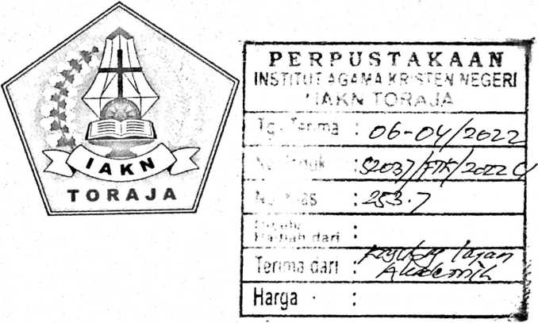
SKRIPSI
Diajukan Kepada Institut Agama Kristen Negeri (IAKN) Toraja Untuk
Memenuhi Persyaratan Guna Memperoleh Gelar Sarjana Agama (S.Ag)
Oleh
KRISTINA WIWI
2220164786
PROGRAM STUDI PASTORAL KONSELING
INSTITUT AGAMA KRISTEN NEGERI (IAKN) TORAJA
2020

HALAMAN PERSETUJUAN
Nama : Kristina Wiwi
NIRM : 2220164786
Judul : Studi Kasus: Penerapan Metode Pengembangan Self Esteem Bagi Single
Mother Pada Usia Remaja Di Desa Marannu Kabupaten Luwu Utara
Prodi : Pastoral Konseling
Setelah dikonsultasikan, dikoreksi dan diperbaiki sesuai saran dari dosen pembimbing,
skripsi ini dinyatakan memenuhi syarat untuk dipertahankan di ujian Skripsi
Mengkendek, 5 Desember 2020
Dosen Pembimbing
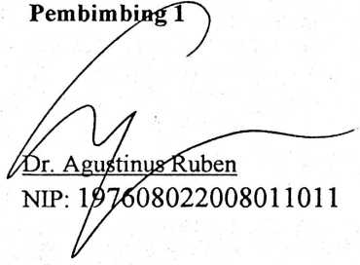
Pembimbing 2
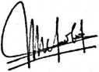
Mery Toban S.Th,,M.Pd.K
NIP:197905012007102003

HALAMAN PENGESAHAN
Judul Skripsi :
Judul : Studi Kasus: Penerapan Metode Pengembangan Self Esteem bagi Single
Mother Pada Usia Remaja di Desa Marannu Kabupaten Luwu Utara
Dipersiapkan oleh : Kristina Wiwi
Nirm : 2220164786
Jurusan : Pastoral Konseling
DoscnPembimbing : I. Dr. Agustinus Ruben
II. Mery Toban, S.Th. M.Pd.k
Telah dipertahankan oleh penulis di depan Dewan Penguji Saijana (SI)
Institut Agama Kristen Negeri (LAKN) Toraja pada tanggal 14 Desember 2020.
Mengkendek, 21 Desember 2020
Dewan Penguji
Penguji Utama
519770505200801 018
tinus Tariyid, M.T.h
Penguji Pendamping

Dr. Calvin ShollaKupa_{T} M.Th
NIP: 198210182011011004
Panitia Ujian
Ketua Sekretaris
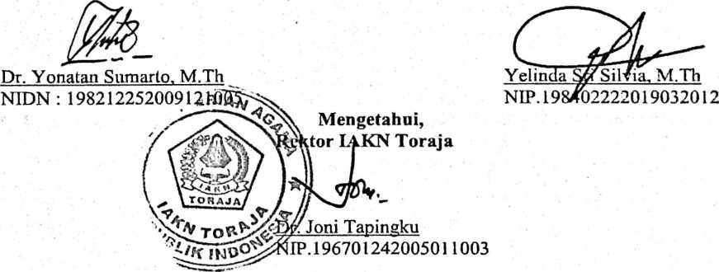

Nama Penulis | : Kristina Wiwi
N1RM | :2220164786
Judul Skripsi | : Studi Kasus: “Penerapan Metode Pengembangan Self Esteem  Bagi Single Mother pada Usia Remaja di Desa Marannu  Kabupaten Luwu Utara.”
Tanggal Pemeriksaan : 21 Januari 2021  Similarity | : 20%¹

Dinyatakan MEMENUHI SYARAT ambang batas toleransi. Jika di kemudian hari
iitemukan kekeliruan karena keterbatasan aplikasi, seperti adanya kesamaan dengan karya
miah lain yang lebih awal mendapat pengakuan sebagai hak cipta (misalnya: karya ilmiah
irsebut belum publish secara Online), maka semua konsekuensi yang ditimbulkan menjadi
mggung jawab penulis skripsi.
Demikian surat keterangan ini, untuk dipergunakan sebagaimana mestinya.

IPenulis Skripsi
5 50FEBAHF91826^566 ¹

feioo t"
CNAAl^BU RUPIAH
IKristinaVViwi
INIRM: 2220164786
Tana Toraja, 22 Januari 2021
Dr. SetpkThto TarYapa¹
NLPrf9820420200^i 21007
Kepala P3M L^KN Toraja
Maksimal 20%


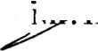

ABSTRAK
Masalah kehamilan dan kelahiran anak di luar nikah dan juga menyandang
status sebagai ibu tunggal di usia remaja menjadi penyebab self esteem menjadi
rendah. Penelitian ini memiliki tujuan untuk mengembangkan self esteem bagi
seorang ibu tunggal yang masih berusia remaja. Didalam penelitian ini penulis
menggunakan pendekatan kualitatif dengan menggunakan metode penelitian studi
kasus. Hal ini dipilih oleh penulis sebagai metode penelitian agar penelitian ini
lebih berfokus pada satu masalah yang akan dipecahkan. Berdasarkan hasil
penelitian dapat disimpulkan: (1) Teori Gestalt, Realitas dan Client Ceniered,
sangat efektif digunakan dalam pengembangan self esteem. (2) Harga diri timbul
untuk merespon adanya pengalaman-pengalaman dalam permasalahan mengenai
dukungan sosial, sehingga terapi menggunakan sosial grup sangat efektif
digunakan. Hasil yang telah dicapai setelah melakukan penelitian ini adalah self
esteem yang dimiliki oleh seorang ibu tunggal mulai membaik. Hal ini sangat
penting karena harga diri yang rendah dapat menghambat pengembangan diri, dan
tidak mampu bergaul dengan orang lain.
Kata kunci: Self esteem, Gestalt, realitas, client centered, ibu tunggal, sosial grup
x

